Manual de Usuario Aplicación Híbrida

Creamos la base de datos usando el fichero de creación de base de datos proporcionado, el comando a escribir en la base de datos mysql como usuario root seria:
> source /ruta/al/archivo/CrearDb.sql
Este comando nos creara la base de datos y las tablas vacías, si queremos insertar datos, también se proporciona un fichero que crea unos pocos registros a ambas bases de datos para poder hacer pruebas. Para añadir los datos debemos entrar en la base de datos como el usuario admin, que el script anterior ha creado con la contraseña admin, e introducimos estos comandos:
> use tienda;
> source /ruta/al/archivo/InsercionDatosPrueba.sql;
Hecho esto importamos la carpeta ProyectoTienda1 a Netbeans y lo enlazamos con Tomcat y con la base de datos.
Después añadimos el proyecto XDKAccesoDatos al editor XDK y lanzamos la simulación para comprobar su funcionamiento.

En cuanto al funcionamiento del programa tiene una interfaz bastante sencilla, con un menú lateral en el lado izquierdo que te permite acceder a todas las partes del programa.

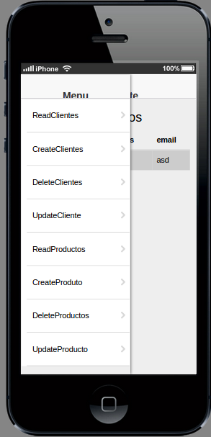

La primera parte será la lectura de clientes :

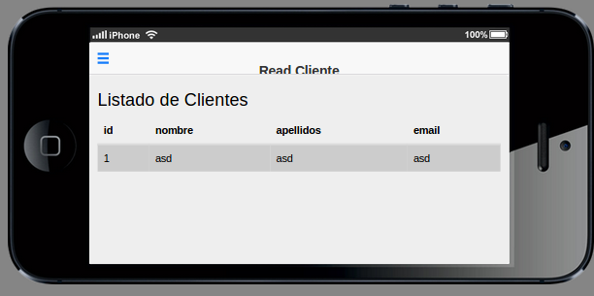

Para crear un cliente nuevo le damos a su sección en el menú y nos saldra un formulario, que, una vez rellenado mandamos y nos lleva de vuelta a la lectura para comprobar su funcionamiento.

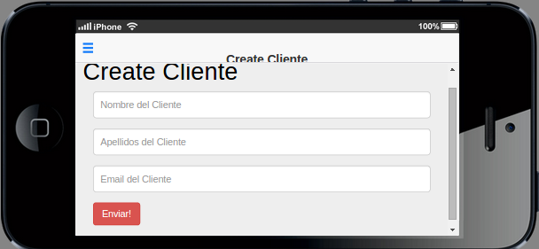

Para borrar clientes, una vez entramos en su sección del menú nos mostrara una lista con todos los clientes, seleccionamos el que deseemos borrar y pulsamos el botón para hacerlo. Una vez completado nos lleva a la lectura para ver si ha funcionado.

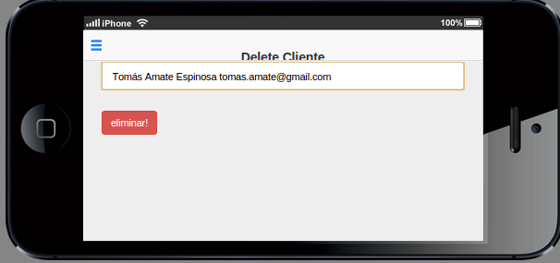

En cuanto a la actualización de clientes, en primer lugar nos muestra una lista con todos los clientes para seleccionar cual deseamos actualizar, una vez lo seleccionamos nos lleva a un formulario para cambiar los datos como veamos correspondiente, una vez enviado el formulario nos lleva a la lectura de nuevo.

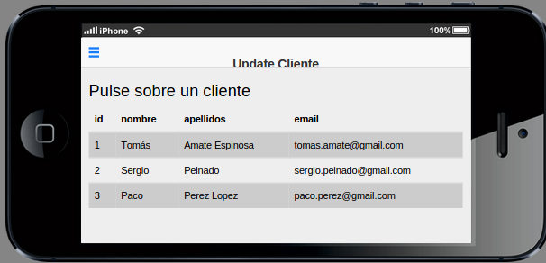

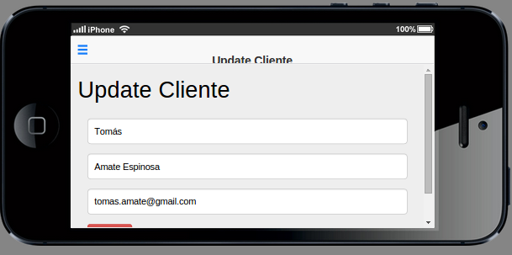

El rest de productos funciona exactamente igual al de clientes solo que teniendo en cuenta sus campos.

